Lecture 2 Worksheet Ans

1)



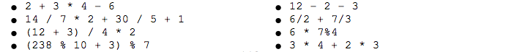

* 7
* 5
* 2
* 18
* 8
* 11
* 6
* 4

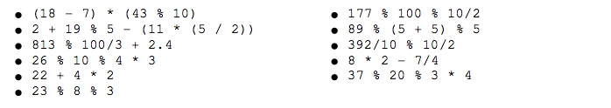

* 3
* 4
* 4
* 15
* 8
* 33
* -16
* 6.4
* 6
* 30
* 1



* 37.0(not 37)
* 9.0(not 9)
* 6.0 (not 6)
* 6.0(not 6)

2)

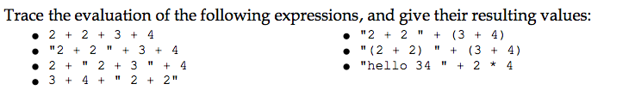

* “2 + 2 7”
* “(2 + 2) 7”
* “hello 34 8”
* 11
* “2 + 2 34”
* “2 2 + 3 4”
* “7 2 + 2”

3)

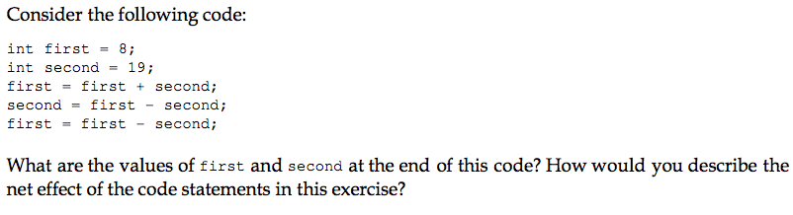

first=19

second=8